NWL3 – Layer3 – Let’s route with IPv4 v1.6

Arbeitsform:
Bildet Zweier- bzw. Dreiergruppen für den praktischen Teil. Bei Zweiergruppen konfiguriert einer zwei PCs im Laborteil.
Jede Schülerin und jeder Schüler muss aber einen eigenständigen Laborbericht abgeben. Duplikate bzw. weitreichende Kopien werden nicht akzeptiert. Im PT-Teil sind personalisierte Router und Switchnamen zu verwenden.
Dokumentiert im Bericht auch die Namen Eurer ArbeitskollegInnen.

Dauer:
4 Schulstunden.

Teil 1 - Szenario im Packettracer:
- Dokumentiert und konfiguriert Euer Szenario auf Eurem persönlichen Laptop zuerst als Packettracer Szenario:
Ein Layer2-Switch, Ein Router Modell 2901, sowie 2 PCs eurer Arbeitsgruppe,
passende Verkabelung zum Switch und zwischen Switch und Router.
Zwei(Ein) PCs werden am Switch, ein PC wird direkt am Router angeschlossen.
Vergebt IPv4-Adressen / Subnetzmasken nach folgendem Schema:
10.25.X.n /25 (für die PCs am Switch) sowie
10.25.X.m/29 (für den anderen PC direkt am Router)
X ……….. im PT-Teil deine Katalognummer, im Labor dann die kleinste Nummer deines Teams.
n, m …… passend für die PCs vergeben
wählt für das Defaultgateway die letzten Adressen im jeweiligen Subnetz.

Erstellt mit der Excel-Vorlage ein VLSM-IP-Adressschema und fügt dieses hier ein.
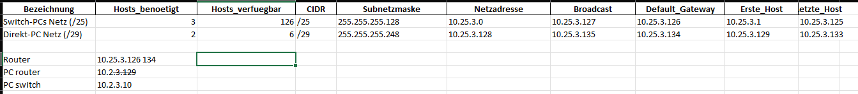
Dokumentiert das Szenario mit den vergebenen IP-Adressen im als Labels im Packettracer und fügt einen screenshot in den Laborbericht ein.
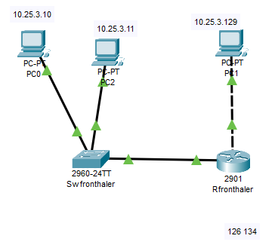
Dokumentiert die Konfiguration der PCs sowie die Konfigurationsschritte am Router.
Switch:
interface vlan 1
ip address 10.25.3.125 255.255.255.128
Router:
enable
configure terminal

hostname R1

interface GigabitEthernet0/0
description to_Switch
ip address 10.25.3.126 255.255.255.128
no shutdown

interface GigabitEthernet0/1
description to_PC_direct
ip address 10.25.3.134 255.255.255.248

bei PC auf Desktop, IP configuration

Testet im Packettracer (mit ping) die Connectivity zwischen Euren PCs.
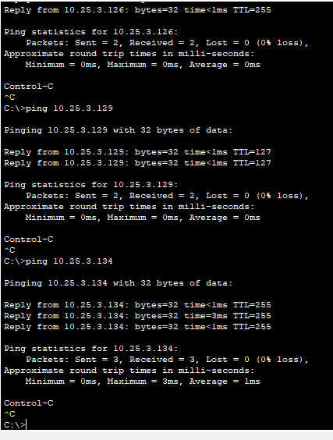
Alle pings von jedem zu jedem funktionieren

Konfiguriert am Router analog zum letzten Arbeitsauftrag Benutzer und den Remote-Zugang via SSH.
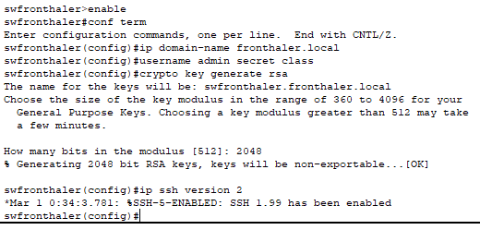
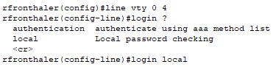
Testet von eurem PC den Zugang via SSH zum Router.
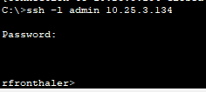

Teil2 - Fragestellungen im Labornetz:
- Hängt die Labor-PCs an die B-Dosen und damit an das Labornetz.
Wählt für jede Arbeitsgruppe einen Cisco Layer2-Switch und einen Layer3-Router.
- Übertragt das PT-Szenario auf Eure Labor-Umgebung.
Patcht Eure Netzwerkanschlüsse am Switch bzw. Router, verbindet Switch und Router passend, und konfiguriert die IP-Adressen auf den PCs.
Win11: Win-Taste / Netzwerkverbindungen anzeigen / Ethernet.. / TCPIPv4 / Eigenschaften / …
Konfiguriert auch Euren Router. Welche Konfigurationskommandos sind dazu notwendig?
Kontrolliert die Erreichbarkeit Eures Default-gateways via IPv4 Ping.
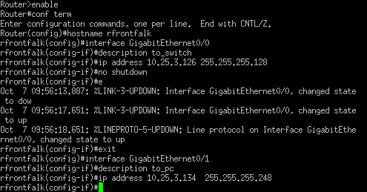
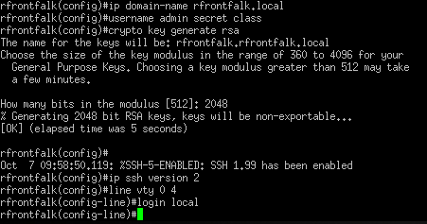
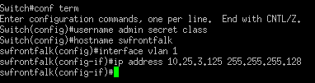
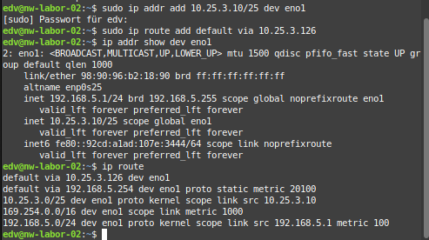

- Kontrolliert die Erreichbarkeit des Default-Gateways im jeweils anderen Subnetz.
Kontrolliert Eure ARP-Tabelle am PC, welche Einträge findet Ihr?
Warum findet Ihr in der ARP-Tabelle die IP aus dem „gegenüber liegenden“ Subnetz nicht?
Weil ARP nur MAC-Adressen für IPs im eigenen Subnetz auflöst, nicht für entfernte Subnetze.
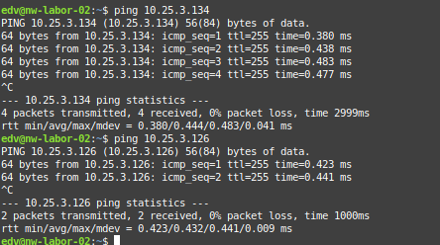

- Routing am PC bzw. am Router:
Wie geht der PC vor? Welche Entscheidungen werden bezüglich
Zieladresse und eigenes Subnetz ; ARP-Tabelle
der Reihe nach getroffen?
Wie geht der Router vor?
PC
- Prüft Subnetz → Ziel direkt oder Gateway
- ARP für MAC → Paket senden
Router
- Routing-Tabelle prüfen → nächstes Interface/Next-Hop
- ARP für MAC → Paket weiterleiten
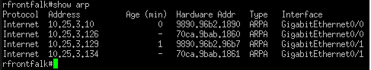
Dokumentiere dazu die Routingtabelle mit show ip route und erkläre wie der Router den passenden next HOP ermittelt.
Geht ins richtige interface(longest prefix matches), dann ermittelt directly connected, dann arp tabelle für nächsten hop
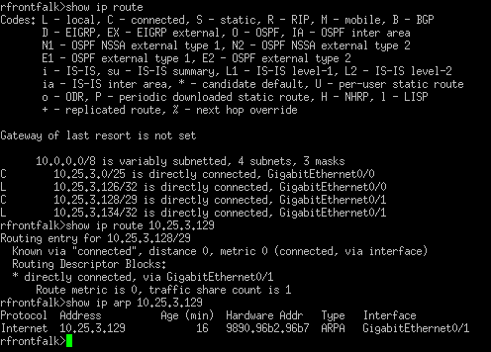
- Kontrolliert die Erreichbarkeit des PCs im anderen Subnetz!
Ist dieser via Ping erreichbar? Ja
Vorsicht: Kontrolliert und öffnet ggf. die Firewall am PC im anderen Subnetz.
Dokumentiert die Firewallregel mittels screenshot.
Win11: / Win-Taste / Windows Defender Firewall / Erweiterte Einstellungen
Linux: shell: sudo iptables-save ; GUI: Firewall-Konfiguration ; auf Labor-PCs per default deaktiviert.
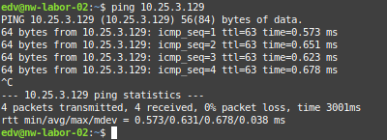
- Sendet einen Ping (Ipv4) zum PC im anderen Subnetz und zeichnet die Pakete mit Wireshark auf. Jeder macht den Ping zum PC seines Partners.
Welche Adressen finden sich im Layer2, Zu welchen Geräten gehören die Adressen?
Source, Destination
Wie weit reicht also – von Deinem PC aus gesehen die Layer2-Wolke/dein Ethernet?
Von Pc zu switch zu Router zu PC im anderen Subnetz
Welche Adressen finden sich im Layer3 und zu welchen Geräten gehören diese?
Layer 2:
- Src MAC: PC
- Dst MAC: Router
- Reicht nur bis Router
Layer 3:
- Src IP: PC (10.25.3.10)
- Dst IP: Ziel-PC (10.25.3.129)
- Bleibt gleich über alle Router hinweg
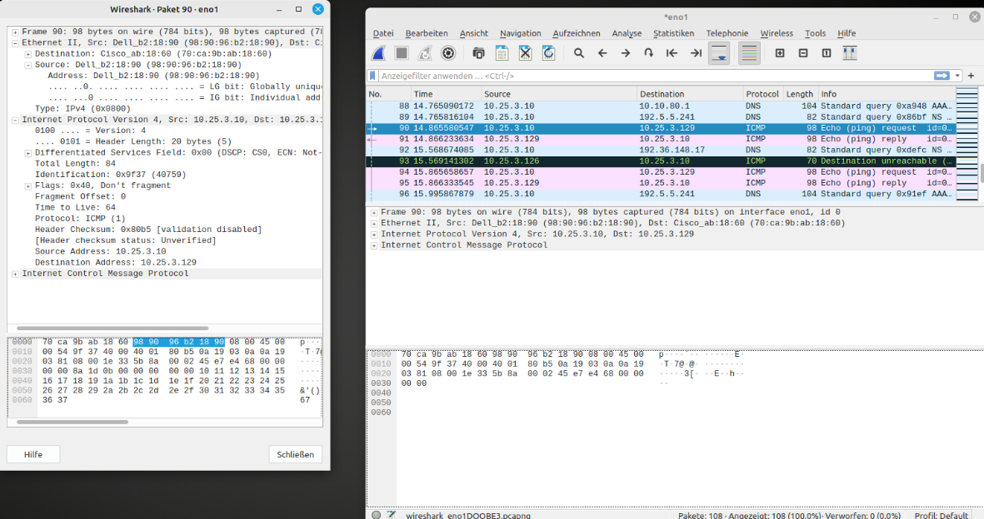

- Sichert die Konfiguration am Router mit
write mem
und in eine Datei auf einen USB-Stick, den ihr am Router ansteckt.
copy startup-config usbflash0:nwl3-gruppe-NAME.conf
Zeigt die Datei in einem Texteditor auf Eurem PC an – screenshot.
Manche Router können das USB-Interface nicht ansprechen. Es scheint das Lizenzfeature datak9 zu fehlen. (Kontrolle mit show license)
Alternativ kann die show running-config aus Putty mit Markieren, Rechter-Maustaste-CopytoClipboard und einfügen in ein Textdokument gesichert werden.

Die Konfiguration kann dann wieder in einen „leeren“ Router mit Putty conf t bzw. copy usbflash0:nwl3-gruppe-NAME.conf running-config eingebracht werden.
Löscht dann die Routerkonfiguration mit erase startup-config um Euren Nachfolgern wieder einen sauberen Router zu hinterlassen.
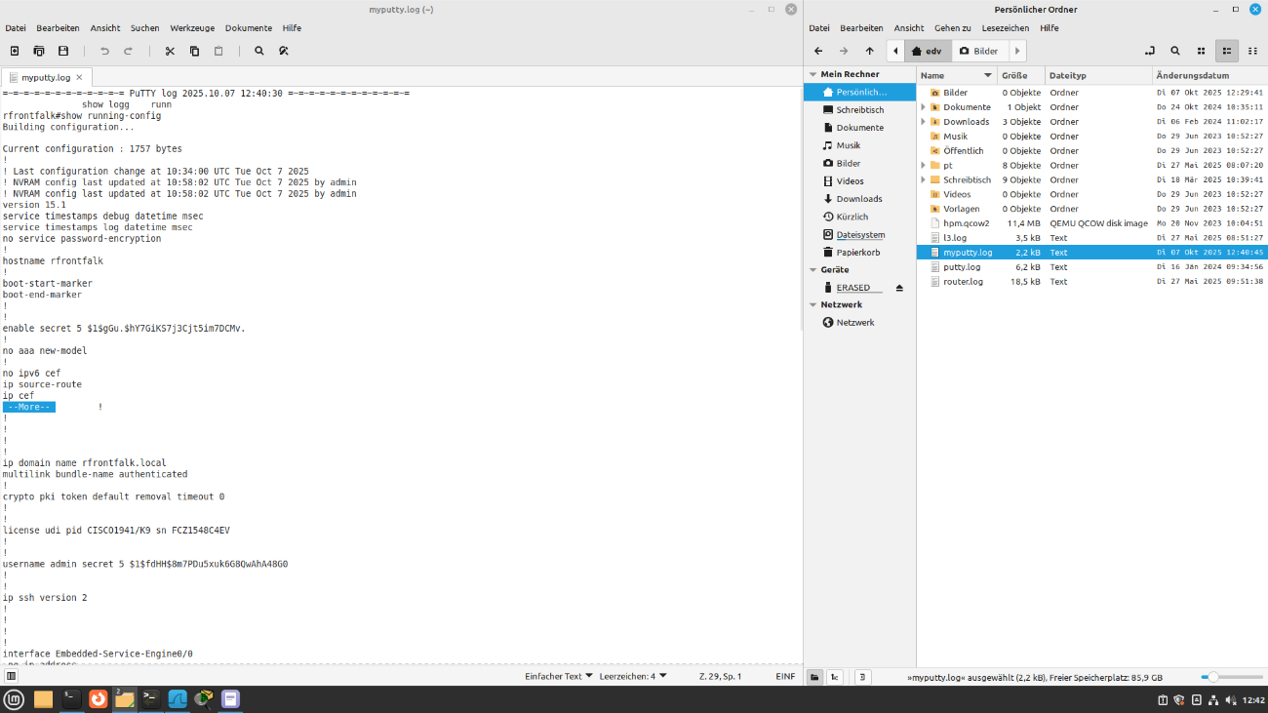
That’s it, Bravo!

